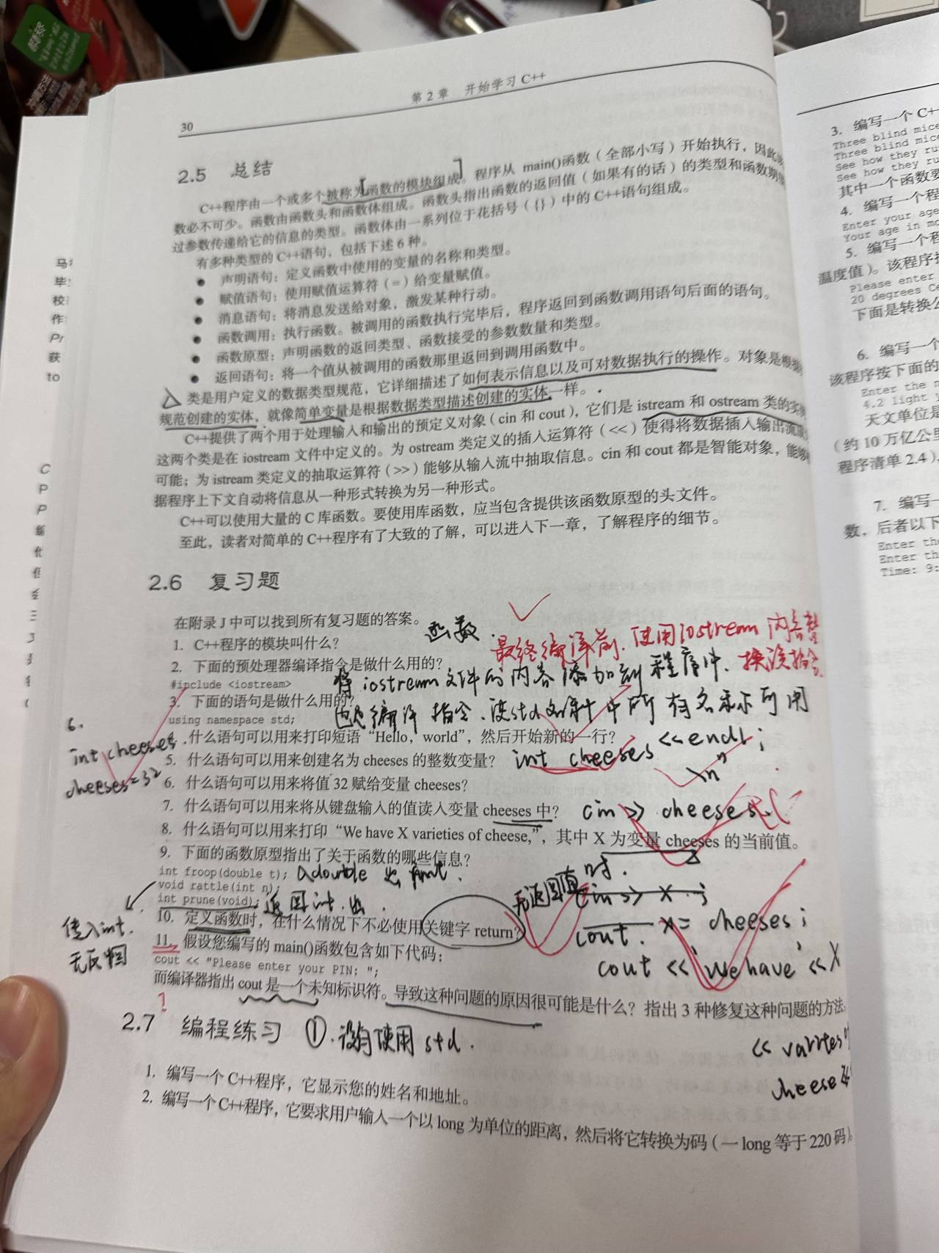

今天在windows上配环境搞了一下下 下午和晚上把第二章章节学完了 做了复习题

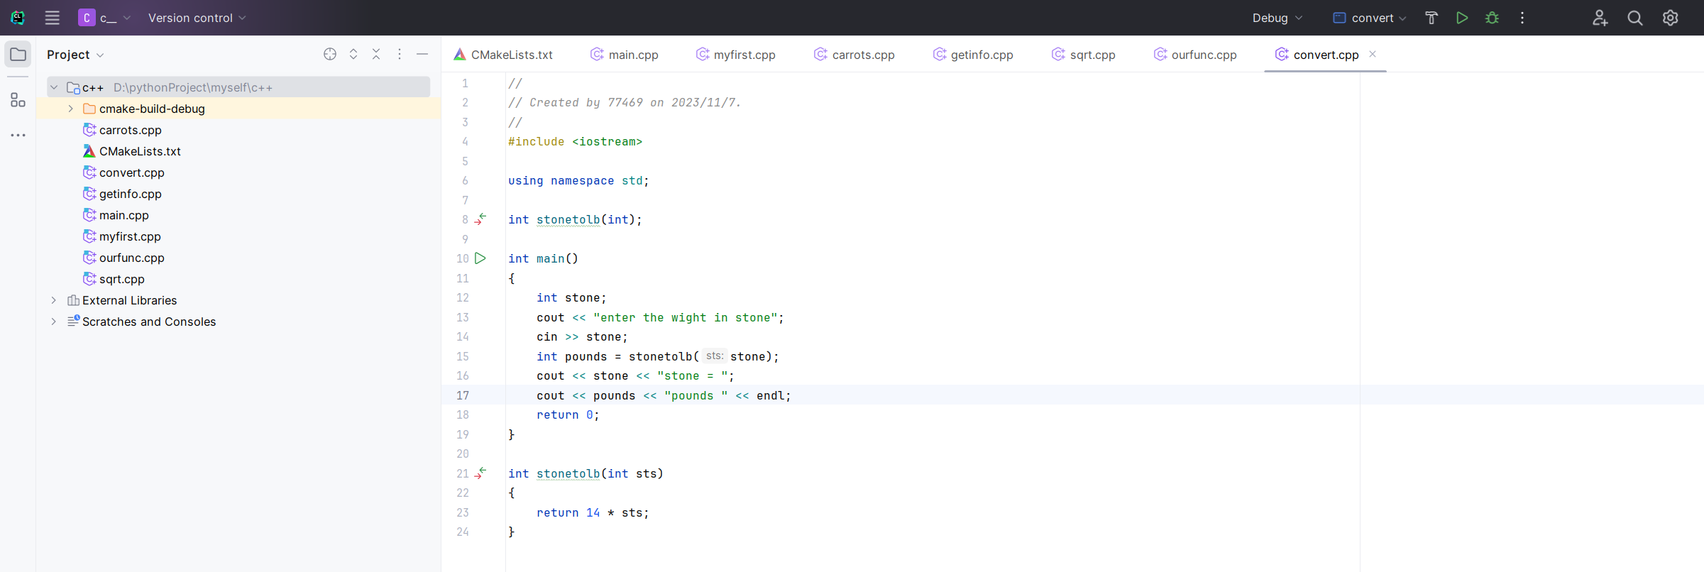

明天任务：

1. c++部分把编程联系做了，学习第三章
2. 代码部分先着手学习DSVT 单激光雷达部分代码，两个都是从swintransformer架构改的，难点在于如何将中间提取的特征进行融合起来，以及他们中间学习到了怎么样的一个特征
3. 明天具体任务：总结一下最近比较感兴趣的多模文章 做一下周四组会Ppt